

**О внесении изменений в приказ исполняющего обязанности Министра по инвестициям и развитию Республики Казахстан от 16 июня 2015 года № 694 "Об утверждении Правил регистрации и учета химической продукции"**

Приказ и.о. Министра индустрии и инфраструктурного развития Республики Казахстан от 6 августа 2021 года № 422. Зарегистрирован в Министерстве юстиции Республики Казахстан 16 августа 2021 года № 24001

      ПРИКАЗЫВАЮ:

      1. Внести в приказ исполняющего обязанности Министра по инвестициям и развитию Республики Казахстан от 16 июня 2015 года № 694 "Об утверждении Правил регистрации и учета химической продукции" (зарегистрирован в Реестре государственной регистрации нормативных правовых актов за № 11737) следующие изменения:

      в Правилах оказания государственной услуги "Регистрация и учет химической продукции", утвержденных указанным приказом:

      пункты 5 и 6 изложить в следующей редакции:

      "5. Государственная услуга "Регистрация и учет химической продукции" (далее - государственная услуга) оказывается Комитетом индустриального развития Министерства индустрии и инфраструктурного развития Республики Казахстан (далее - услугодатель) согласно настоящим Правилам.

      6. Для получения государственной услуги физические и юридические лица (далее - услугополучатель) подают в Государственную корпорацию "Правительство для граждан" или через веб-портал "электронного правительства" заявление по форме согласно приложению 1 к настоящим Правилам, с приложением документов, указанных в стандарте государственной услуги "Регистрация и учет химической продукции" (далее - Стандарт государственной услуги) согласно приложению 2 к настоящим Правилам.";

      приложение 1 к настоящим Правилам изложить в новой редакции согласно приложению 1 к настоящему приказу;

      в приложении 2 к настоящим Правилам:

      строку, порядковый номер 1, изложить в следующей редакции:

      "

|  |  |  |
| --- | --- | --- |
| 1 | Наименование услугодателя | Комитет индустриального развития Министерства индустрии и инфраструктурного развития Республики Казахстан (далее - услугодатель). |

      ";

      строку, порядковый номер 7, изложить в следующей редакции:

      "

|  |  |  |
| --- | --- | --- |
| 7 | График работы | 1) услугодатель – с понедельника по пятницу, в соответствии с установленным графиком работы с 9.00 до 18.30 часов, за исключением выходных и праздничных дней, согласно Трудовому кодексу Республики Казахстан от 23 ноября 2015 года (далее – Кодекс) с перерывом на обед с 13.00 часов до 14.30 часов.  2) Государственная корпорация – с понедельника по субботу включительно, в соответствии с установленным графиком работы с 9.00 до 20.00 часов без перерыва на обед, кроме воскресенья и праздничных дней, в соответствии с Кодексом;  3) портал – круглосуточно, за исключением технических перерывов в связи с проведением ремонтных работ (при обращении услугополучателя после окончания рабочего времени, в выходные и праздничные дни согласно Кодексу, прием заявлений и выдача результатов оказания государственной услуги осуществляется следующим рабочим днем).  Государственной корпорацией государственная услуга оказывается в порядке "электронной" очереди без ускоренного обслуживания, бронируется "электронная" очередь посредством портала.  Адреса мест оказания государственной услуги:  1) услугодатель - размещены на www.comprom.gov.kz, раздел "Государственные услуги";  2) Государственная корпорация - www.gov4c.kz;  3) портала www.egov.kz. |

      ";

      строку, порядковый номер 10, изложить в следующей редакции:

      "

|  |  |  |
| --- | --- | --- |
| 10 | Иные требования с учетом особенностей оказания государственной услуги, в том числе оказываемой в электронной форме | Услугополучатель имеет возможность получения государственной услуги в электронной форме через портал при условии наличия ЭЦП.  Услугополучатель имеет возможность получения информации о порядке и статусе оказания государственной услуги в режиме удаленного доступа посредством Единого контакт-центра по вопросам оказания государственных услуг: 1414,  8 800 080 7777.  Адреса мест оказания государственной услуги размещены на интернет-ресурсе:  1) Министерства: www.gov.kz/memleket/entities/miid;  2) Услугодателя:  www.gov.kz/memleket/entities/comprom, раздел "Государственные услуги";  3) Государственной корпорации: портале www.egov.kz, www.elicense.kz;  Услугополучатель имеет возможность получения государственной услуги в электронной форме через портал при условии наличия ЭЦП.  Услугополучатель имеет возможность получения информации о порядке и статусе оказания государственной услуги в режиме удаленного доступа посредством "личного кабинета" портала, а также единого контакт-центра по вопросам оказания государственных услуг.  Контактные телефоны справочных служб по вопросам оказания государственной услуги: 8 (7172) 75 48 89, 75 48 91. Единый контакт-центр по вопросам оказания государственных услуг: 1414, 8 800 080 7777 |

      ";

      приложения 4 и 5 к настоящим Правилам изложить в новой редакции согласно приложениям 2 и 3 к настоящему приказу.

      2. Комитету индустриального развития Министерства индустрии и инфраструктурного развития Республики Казахстан в установленном законодательством порядке обеспечить:

      1) государственную регистрацию настоящего приказа в Министерстве юстиции Республики Казахстан;

      2) размещение настоящего приказа на интернет-ресурсе Министерства индустрии и инфраструктурного развития Республики Казахстан после его официального опубликования.

      3. Контроль за исполнением настоящего приказа возложить на курирующего вице-министра индустрии и инфраструктурного развития Республики Казахстан.

      4. Настоящий приказ вводится в действие по истечении шестидесяти календарных дней после дня его первого официального опубликования.

|  |  |
| --- | --- |
| *исполняющий обязанности*  *Министра индустрии и инфраструктурного развития*  *Республики Казахстан* | *К. Ускенбаев* |

      "СОГЛАСОВАНО"  
Министерство сельского хозяйства  
Республики Казахстан

      "СОГЛАСОВАНО"  
Министерство национальной экономики  
Республики Казахстан

      "СОГЛАСОВАНО"  
Министерство цифрового развития,  
инноваций и аэрокосмической промышленности  
Республики Казахстан

      "СОГЛАСОВАНО"  
Министерство внутренних дел  
Республики Казахстан

      "СОГЛАСОВАНО"  
Министерство энергетики  
Республики Казахстан

|  |  |
| --- | --- |
|  | Приложение 1 к приказу исполняющего обязанности Министра индустрии и инфраструктурного развития Республики Казахстан от 6 августа 2021 года № 422 |
|  | Приложение 1 к Правилам регистрации и учета химической продукции |
|  | форма |

**Реквизиты юридического лица (адрес, БИН, телефон)**

|  |  |
| --- | --- |
|  | Председателю Комитета индустриального развития Министерства индустрии и инфраструктурного развития Республики Казахстан Фамилия, Имя, Отчество (при его наличии) (далее – Ф.И.О.) |

**Заявление на регистрацию химической продукции**

      Просим выдать свидетельство о регистрации химической продукции на:

      _______________________________________________________________

      Приложение: на ____ листах. Согласен на использование сведений, составляющих  
охраняемую законом тайну, содержащихся в информационных системах  
____________ (подпись) "__" ________ 20___года

|  |  |
| --- | --- |
|  | Приложение 2 к приказу исполняющего обязанности Министра индустрии и инфраструктурного развития Республики Казахстан от 6 августа 2021 года № 422 |
|  | Приложение 4 к Правилам регистрации и учета химической продукции |
|  | форма |

|  |  |  |  |
| --- | --- | --- | --- |
| ҚАЗАҚСТАН РЕСПУБЛИКАСЫ |  | | МИНИСТЕРСТВО ИНДУСТРИИ ИИНФРАСТРУКТУРНОГОРАЗВИТИЯ |
| ИНДУСТРИЯ ЖӘНЕ ИНФРАҚҰРЫЛЫМДЫҚ ДАМУ МИНИСТРЛІГІ |  | | РЕСПУБЛИКИ КАЗАХСТАН |
|  |  | |  |
| "Индустриялық даму комитеті" Республикалық Мемлекеттік Мекемесі | | Республиканское государственное учреждение "Комитет индустриального развития" | |

**Мотивированный отказ**

      Комитет индустриального развития, рассмотрев Паспорт безопасности химической продукции "____________________" сообщает, что:

|  |  |
| --- | --- |
| Должность руководителя | ФИО руководителя |

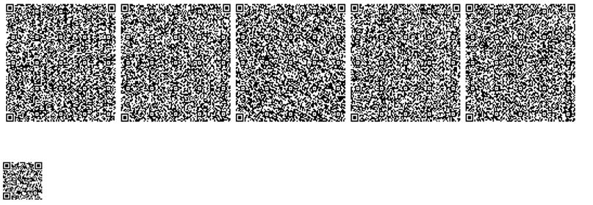

|  |  |
| --- | --- |
|  | Приложение 3 к приказу исполняющего обязанности Министра индустрии и инфраструктурного развития Республики Казахстан от 6 августа 2021 года № 422 |
|  | Приложение 5 к Правилам регистрации и учета химической продукции |
|  | форма |

|  |  |  |  |
| --- | --- | --- | --- |
| ҚАЗАҚСТАН РЕСПУБЛИКАСЫ |  | | МИНИСТЕРСТВО ИНДУСТРИИ И ИНФРАСТРУКТУРНОГО РАЗВИТИЯ |
| ИНДУСТРИЯ ЖӘНЕ ИНФРАҚҰРЫЛЫМДЫҚ ДАМУ МИНИСТРЛІГІ |  | | РЕСПУБЛИКИ КАЗАХСТАН |
| "Индустриялық даму комитеті" Республикалық Мемлекеттік Мекемесі | | Республиканское государственное учреждение "Комитет индустриального развития" | |

      Свидетельство о регистрации химической продукции

      Номер: Дата:

      [Наименование организации] [Адрес]

      Химическая продукция: __________________________________________________________________

      (полное название химической продукции) __________________________________________________________________

      (полное название химической продукции) __________________________________________________________________

      (фирма производитель)

      в виде _______________________________________________________

                        (форма выпуска)

      Область применения:

      Дата регистрации:

      Должность руководителя ФИО руководителя

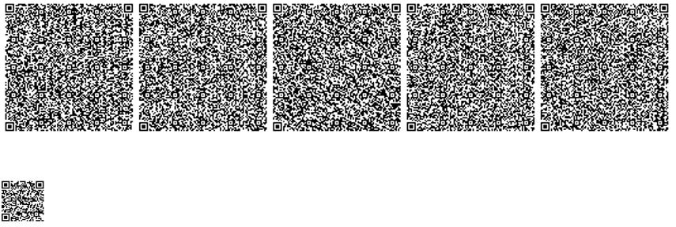

© 2012. РГП на ПХВ «Институт законодательства и правовой информации Республики Казахстан» Министерства юстиции Республики Казахстан